# Описание проекта.

## Цели:

Создание веб-сайта с возможностью добавления, просмотра и комментирования новостей, а также задать или ответить на вопрос.

## Задачи:

* Разработка интерфейса веб-сайта;
* Создание концепта и дизайна страниц;
* Создание и программирование внутренней логики;
* Разработка системы хранения данных о результатах пользователей;

# Структура проекта.

* Главная страница
* Всплывающее окно авторизации
* Авторизированный главный экран и всплывающее окно перехода в личный кабине
* Страница новости
* Страница вопроса
* Страница о работе
* Всплывающее окно жалобы.
* Страница error.

## Header

Шапка сайта должна отображаться на каждой странице, поэтому она вынесена в отдельный блок. Шапка должна содержать следующие кнопки: табл. 1

|  |  |
| --- | --- |
| Кнопка | Событие |
| Логотип сайта | Перенаправляет на главную страницу сайта |
| News | Перенаправляет на страницу новостей пользователей |
| Forum | Перенаправляет на страницу обсуждений пользователей |
| Поиск в шапке | |
| Поле ввода | Выдаёт результат на основе выбранного типа поиска и строки, которую ввёл пользователь |
| Кнопка выбора поиска по сайту | Выбор типа постов для поиска: поиск по новостям или поиск по обсуждениям |
| Кнопка поиска в виде лупы | Выполняет поиск по указанным критериям |
| Не авторизованный пользователь | |
| Sign in | Перенаправляет пользователя на страницу входа в аккаунт |
| Sign up | Перенаправляет пользователя на страницу регистрации нового аккаунта |
| Авторизованный пользователь | |
| Кнопка в виде знака плюс | Перенаправляет пользователя на страницу создания нового поста |
| Аватар пользователя | Перенаправляет пользователя в личный кабинет |

Табл. 1

## Footer

Нижняя часть страницы должна быть оформлена, видимость зависит от страницы, на которой находится пользователь. Также она должна содержать следующие кнопки: табл. 2

|  |  |
| --- | --- |
| Кнопка | Событие |
| Home | Перенаправляет на главную страницу сайта |
| News | Перенаправляет на страницу новостей пользователей |
| Forum | Перенаправляет на страницу обсуждений пользователей |
| About | Перенаправляет на страницу описания работы |
| Кнопка в виде значка Github | Перенаправляет на github работы |

Табл. 2

## Меню сортировки

Меню будет использоваться на 2 страницах сайта: на странице новостей и на странице обсуждений. В этом меню должна иметься возможность выборки постов по определённым тематикам и конкретным темам к примеру: тематика игры, тема CS:GO и т.п. Внутри меню сортировки должны содержаться: табл. 3

|  |  |
| --- | --- |
| Кнопка | Событие |
| Весь блок кнопки | Разворачивает и показывает список конкретных тем, которые относятся к соответствующей тематике |
| Текст с названием тематики | Сортирует посты по выбранной тематике |
| Кнопка с названием конкретной темы | Сортирует посты по конкретной теме |

Табл. 3

## Главная страница

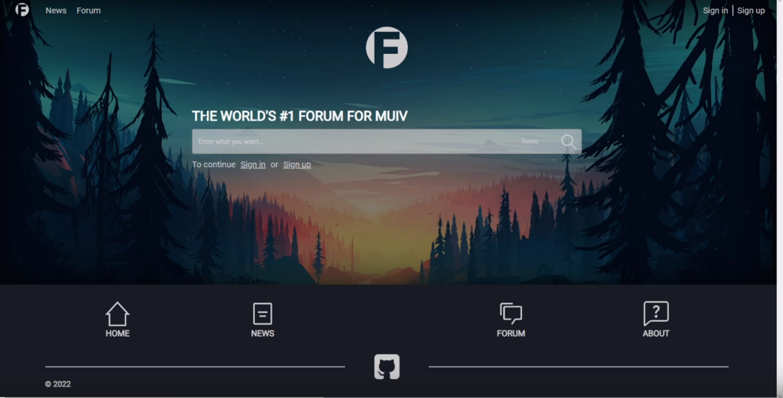Это главная страница на которую пользователь попадает при переходе на веб-сайт. На ней можно увидеть логотип сайта, поле поиска по страницам, а также header и через которые осуществляется навигация по сайту: табл. 4. Рис.1

Рис. 1

|  |  |
| --- | --- |
| Кнопка | Событие |
| Поле ввода | Выдаёт результат на основе выбранного типа поиска и строки, которую ввёл пользователь |
| Кнопка выбора поиска по сайту | Выбор типа постов для поиска: поиск по новостям или поиск по обсуждениям |
| Кнопка поиска в виде лупы | Выполняет поиск по указанным критериям |

Табл. 4

## Регистрация пользователя

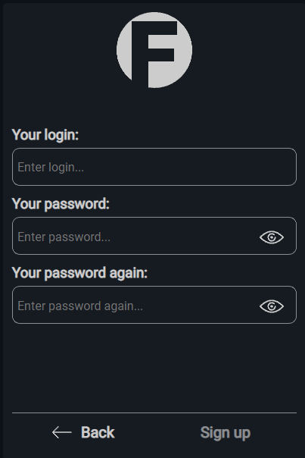Страница регистрации нового пользователя. Здесь пользователь вводит всю необходимую информацию о себе, а именно: имя, фамилию, электронную почту, логин и пароль. (Рис. 2) (Табл. 5)

Рис. 2

|  |  |
| --- | --- |
| Блок | Событие |
| Логотип сайта | Перенаправляет на главную страницу |
| Поле ввода имени | Пользователь вносит информацию о себе |
| Поле ввода фамилии |
| Поле ввода электронной почты |
| Next | Перенаправляет на следующий блок формы регистрации в случае когда все вышеуказанные поля заполнены и прошли проверку на уникальность |
| Поле ввода логина | Пользователь вносит основную информацию для входа |
| Поле ввода пароля |
| Повторное поле ввода пароля |
| Back | Перенаправляет на предыдущий блок формы регистрации |
| Sign up | Подтверждение регистрации |

Табл. 5

## Авторизация пользователя

Страница авторизации пользователя представляет собой меню, куда пользователь вводит свой логин и пароль. Если пользователь ввёл правильные данные, то создаются куки авторизации и пользователя переадресует на домашнюю страницу. Если пользователь ввёл неправильные данные, то он остаётся в этом же окне. (Рис. 3) (Табл. 6)

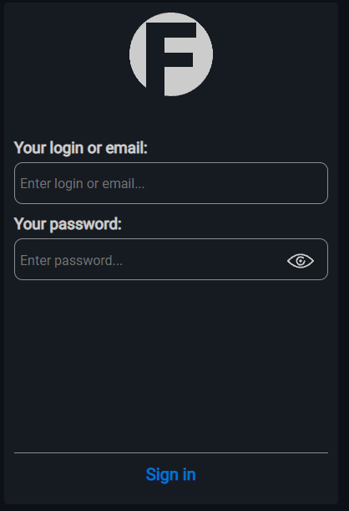

Рис. 3

|  |  |
| --- | --- |
| Блок | Событие |
| Логотип сайта | Перенаправляет на главную страницу |
| Поле ввода логина | Пользователь вносит основную информацию для входа |
| Поле ввода пароля |
| Sign in | Вход в аккаунт |

Табл. 6

## Страница новостей

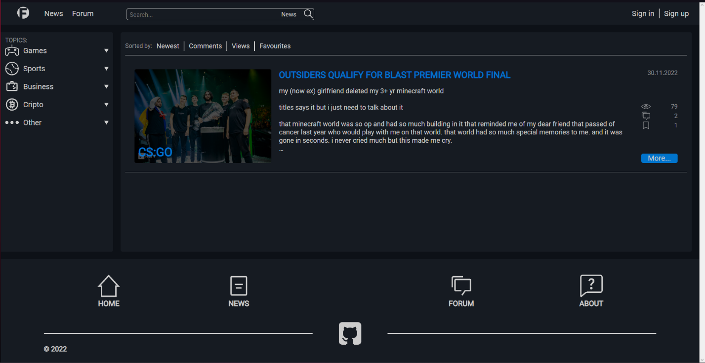На странице новостей отображаются блоки выборки по тематике (табл. 3), в верхней части основного экрана находится меню сортировки по дате добавления, количеству просмотров, комментариев и т.д. Сами новости выглядят следующим образом (Рис. 4) (табл. 7)

Рис. 4

|  |  |
| --- | --- |
| Кнопка | Событие |
| Блок сортировки | |
| Newest | Сортировка по новейшим постам |
| Comments | Сортировка по количеству комментариев |
| Views | Сортировка по количеству просмотров поста |
| Favorites | Сортировка по количеству добавлений в избранное поста |
| Блок новости | |
| Тематика поста | Показывает все посты по этой же тематике |
| Заголовок поста | Перенаправляет на страницу самого поста |
| More |

Табл. 7

## Страница обсуждений

На странице обсуждений отображаются блоки выборки по тематике (Табл. 3), в верхней части основного экрана находится меню сортировки по дате добавления, количеству просмотров, комментариев и т.д. Сами обсуждения выглядят следующим образом (Рис. 5) (Табл. 8)

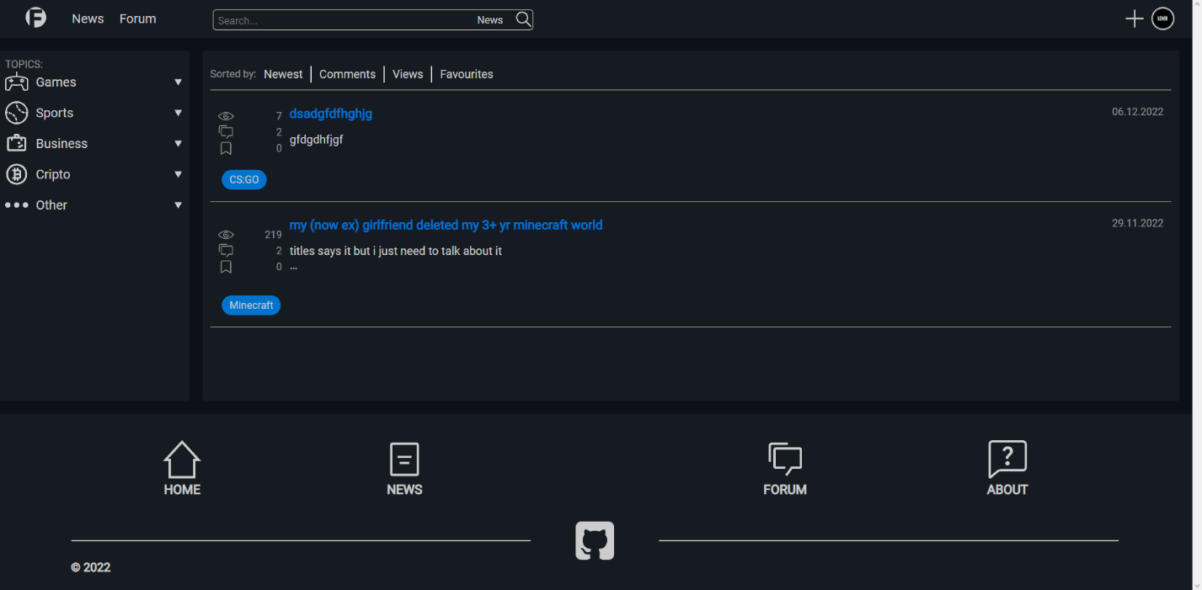

Рис. 5

|  |  |
| --- | --- |
| Кнопка | Событие |
| Блок сортировки | |
| Newest | Сортировка по новейшим постам |
| Comments | Сортировка по количеству комментариев |
| Views | Сортировка по количеству просмотров поста |
| Favorites | Сортировка по количеству добавлений в избранное поста |
| Блок новости | |
| Тематика поста | Показывает все посты по этой же тематике |
| Заголовок поста | Перенаправляет на страницу самого поста |

Табл. 8

## Страница выбранных новостей

На этой странице отображается полная новость, а именно: фотография, тематика, статистика, дата, заголовок, текст новости, блок комментариев. (Табл. 9)

|  |  |
| --- | --- |
| Кнопка | Событие |
| Кнопка в виде закладки | Добавление поста в избранное |
| Логин пользователя | Перенаправление на страницу пользователя |
| Кнопка в виде сердца | Нравится комментарий пользователя |
| Кнопка в виде стрелки | Ответить пользователю на комментарий |
| Поле ввода | Пользователь вводит свой комментарий |
| Кнопка в виде самолётика | Отправить комментарий |

Табл. 9

## Страница выбранных обсуждений

На этой странице отображается полное обсуждение, а именно: сам вопрос, тематика, статистика, дата, заголовок, текст обсуждения, блок комментариев. (Табл. 10)

|  |  |
| --- | --- |
| Кнопка | Событие |
| Кнопка в виде закладки | Добавление поста в избранное |
| Логин пользователя | Перенаправление на страницу пользователя |
| Кнопка в виде сердца | Нравится комментарий пользователя |
| Кнопка в виде стрелки | Ответить пользователю на комментарий |
| Поле ввода | Пользователь вводит свой комментарий |
| Кнопка в виде самолётика | Отправить комментарий |

Табл. 10